# 1、准备好软件和注册机

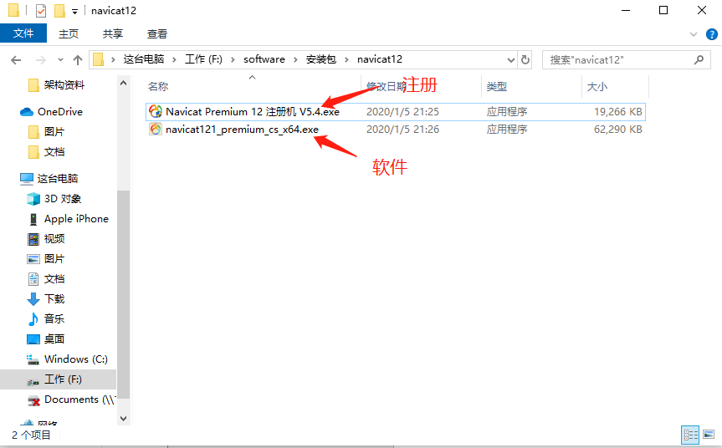

# 2、安装软件Navicat

# 3、安装完成后使用注册机打开

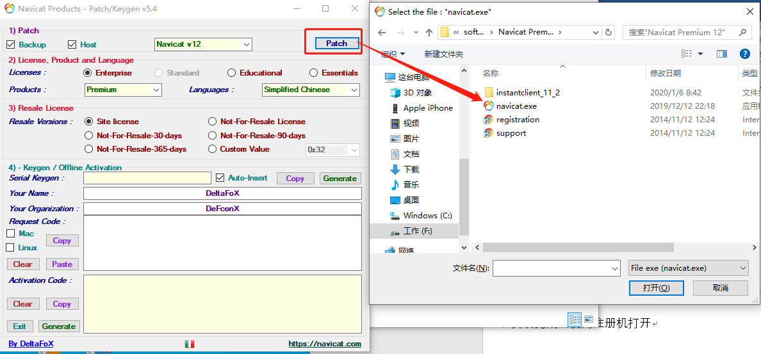

# 4、得到提示

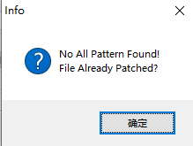

# 5、打开软件并点击注册，然后操作下面

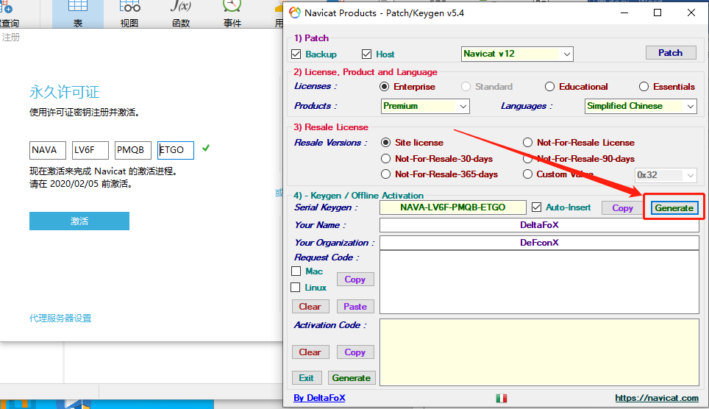

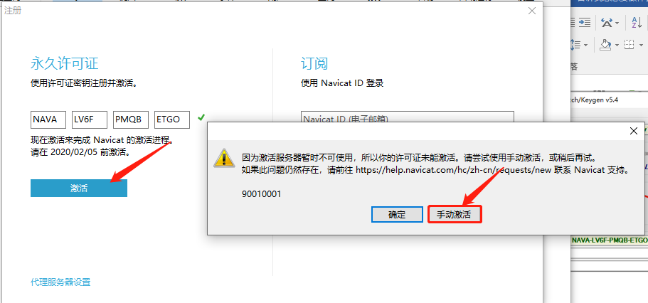

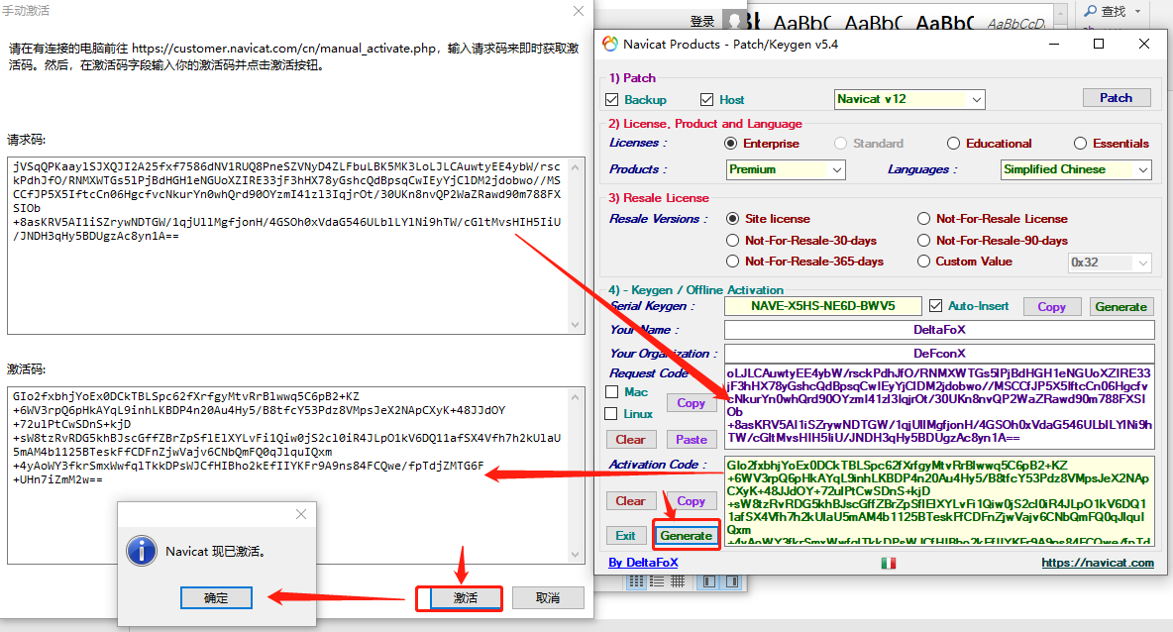

# 异常：

如果遇见注册激活失败，可以选择重新安装Navicat软件